XIV CURSA CIUTAT DE GIRONA.
El proper diumenge 27 d’abril.

La sortida i l’arribada estaran situades al Carrer Migdia, davant la Salle.
Amb tots els participants ens trobarem a 2/4 de 9h al pati de l’escola

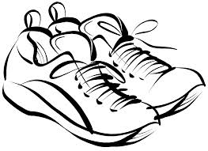
600 metres Sortida a les 9:30h
Categoria 1(nens)-4(nenes) Nascuts/des a partir de l’any 2005 (fins a 3r de primària)
P3, P4 i P5 han de córrer acompanyats per un adult.

1300 metres Sortida a les 9’35h.
Categoria 2-5 Nascuts/des els anys 2003 i 2004 ( 4t i 5è de primària)
Categoria 3-6 Nascuts/des els anys 2001 - 2002 ( 6è i 1r d’ESO de primària)

Preu de la inscripció: 6 euros
Podeu apuntar-vos directament a la Irene, o bé, a la secretaria de l’Ampa (dilluns de 9h a 14h i de 14’30h a 17’30h, o bé, dimarts i dijous de 9h a 15h).
En el moment de la inscripció cal que demaneu la talla de la samarreta. Talles 3-4, 5-6, 7-8, 9-11, 12-14. Hi haurà una mostra de cada talla a la secretaria de l’Ampa.

Cal dur l’equip de l'escola: samarreta, pantaló i xandall..

Últim dia de la inscripció: dimecres 23 d’abril
Ben cordialment;
Irene Poch
Coordinadora del PCEE (Pla Català de l’Esport a l’Escola).

